Lista de Figuras do Artigo “SUSTENTABILIDADE NA INDÚSTRIA DO VESTUÁRIO: ESTUDO DE CASO EM UMA EMPRESA DO SEGMENTO MODA FESTA” para melhor visualização das informações contidas nelas.
Figura 1. Ciclo de Vida do Produto.
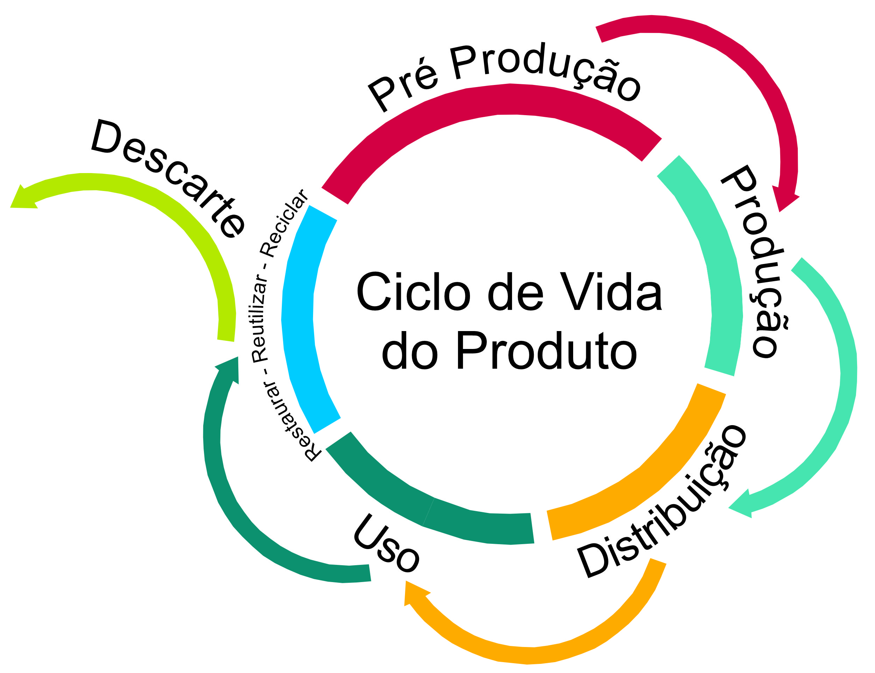
Fonte: Autores. Baseado na abordagem de por Manzini e Vezzoli (2002), Fletcher e Grose (2011) e Braungart e Mcdonough (2013).
Figura 2. Ciclo produtivo da Indústria da Moda.
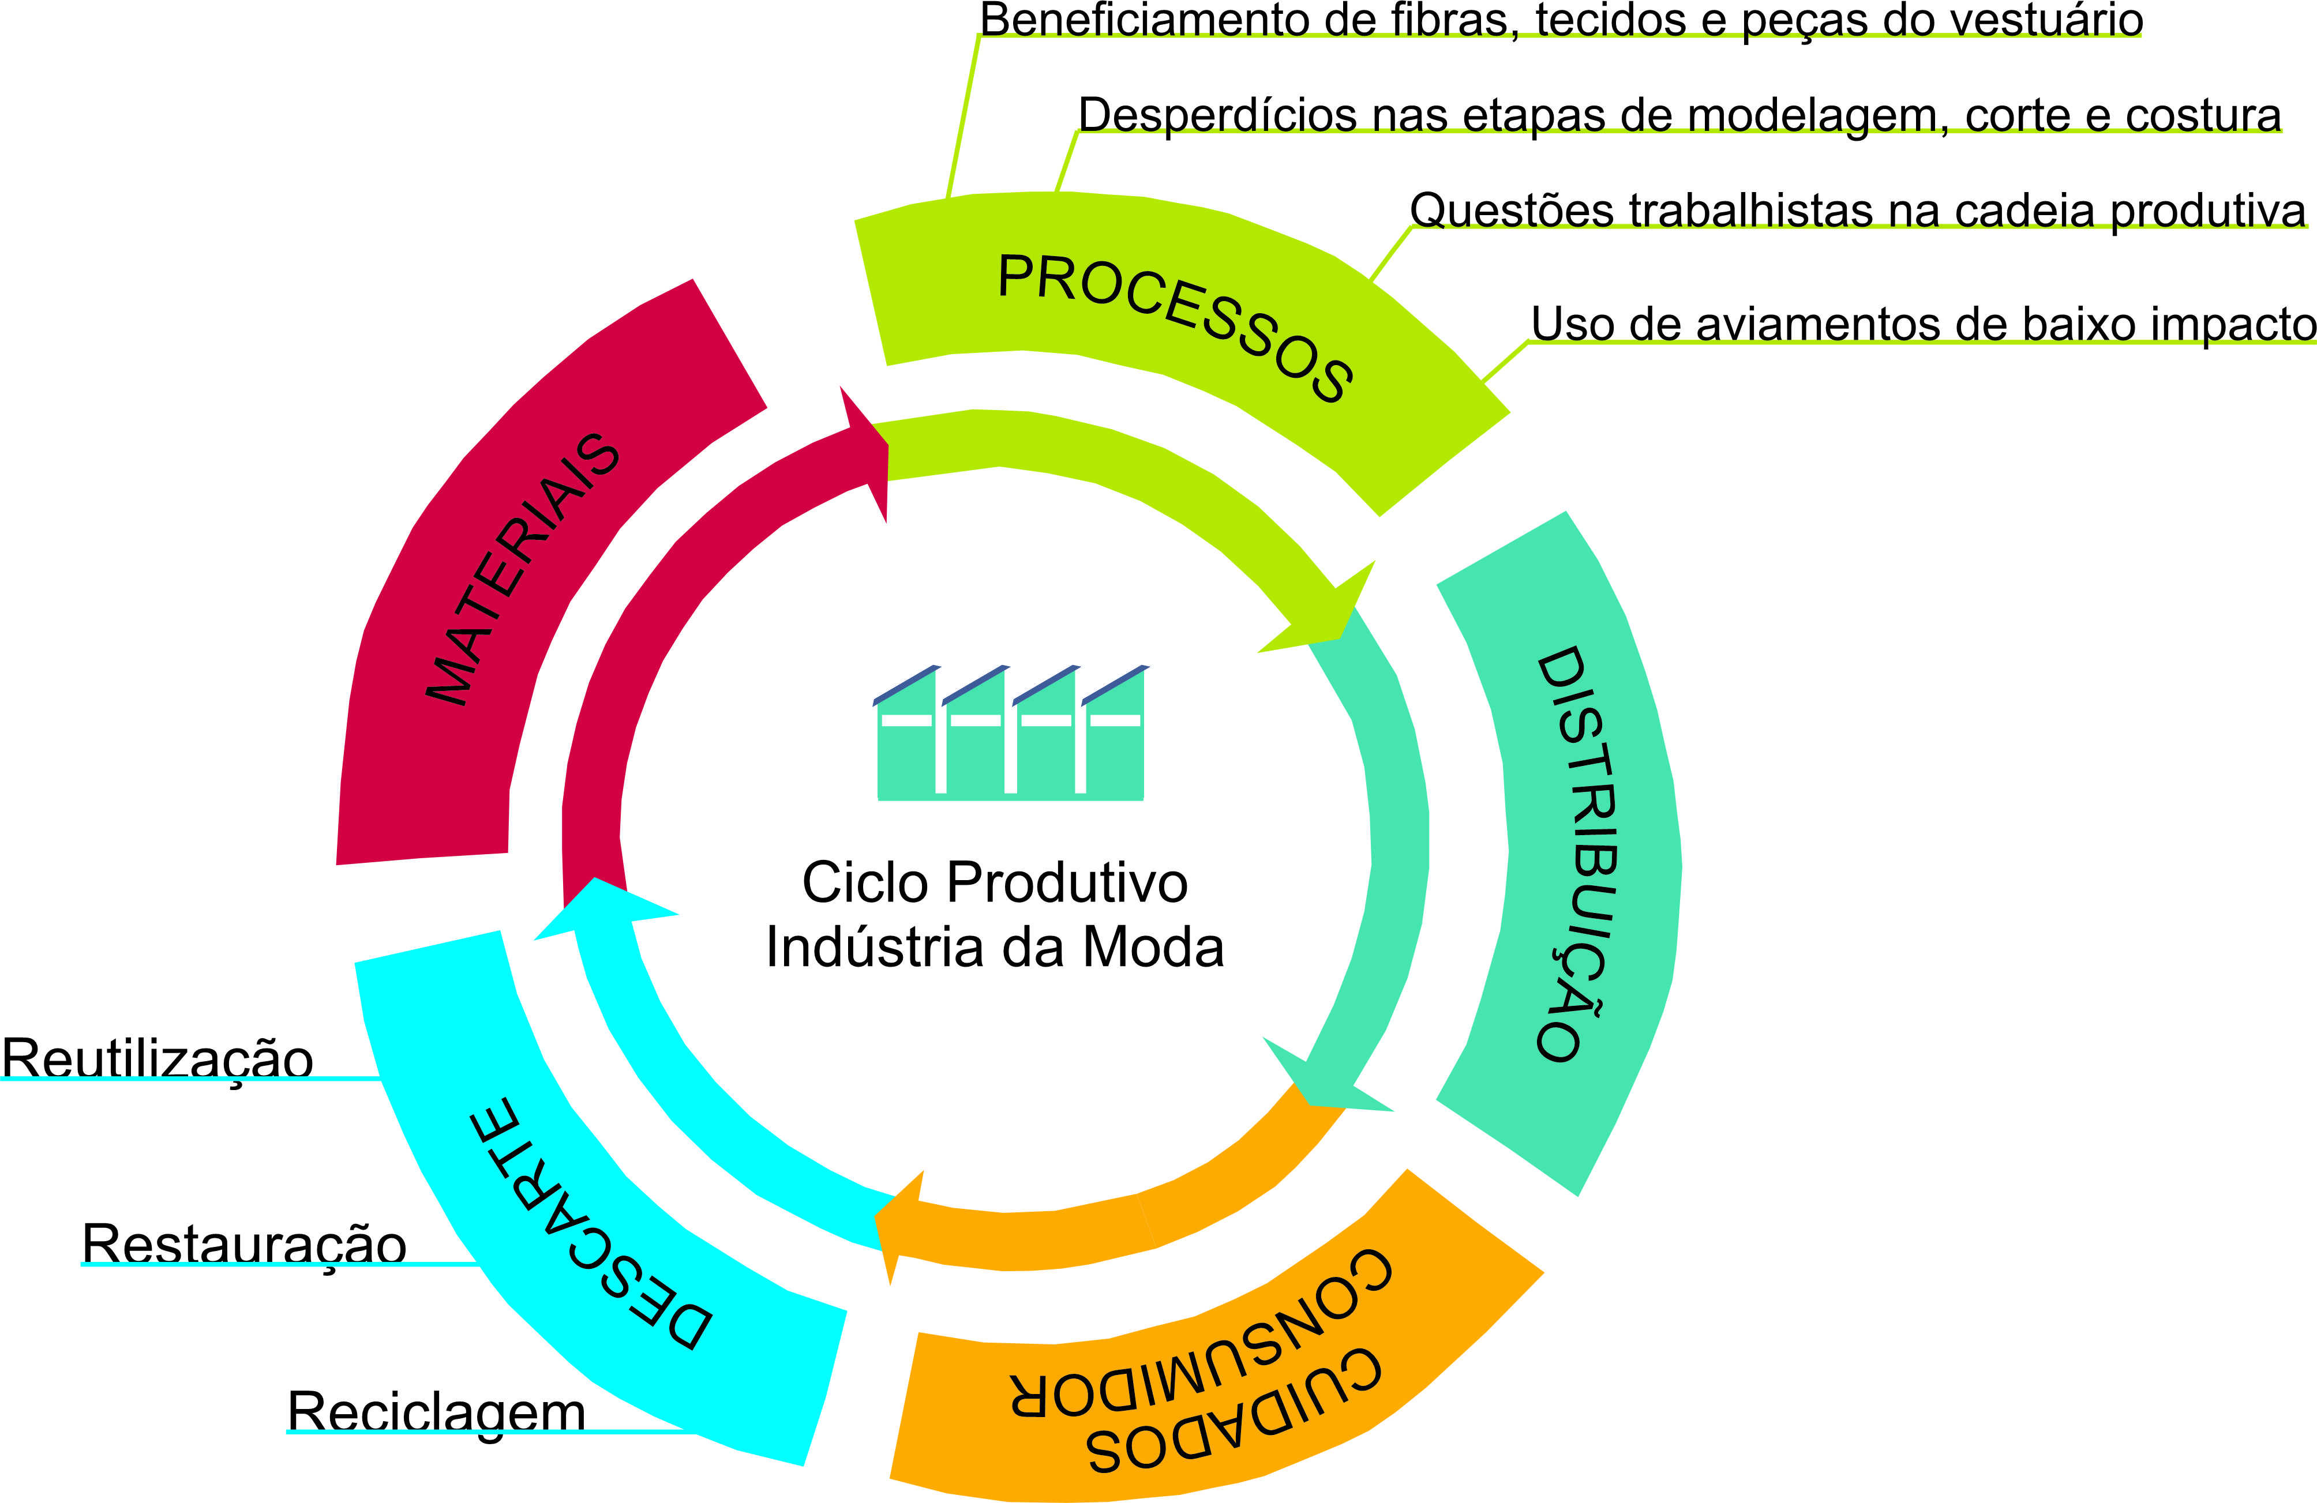
Fonte: Autores. Baseado na abordagem das autoras Kate Fletcher e Lynda Grose (2011).

Figura 3. Ciclo produtivo da Indústria do Vestuário.
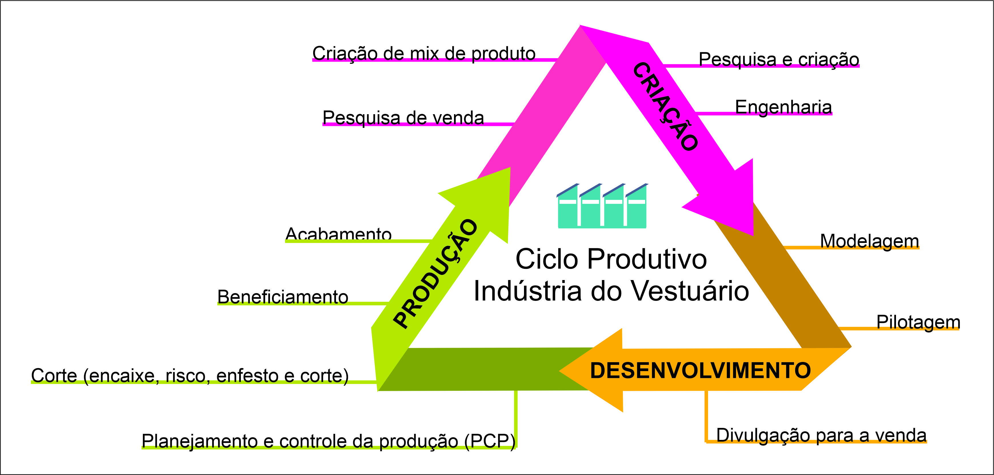
Fonte: Autores. Baseado na abordagem da AUDACES (2015).

